Информация

О проведенных мероприятиях ко дню образования ДАССР в МКОУ «Кадарская СОШ им.А.И.Алиева».

|  |  |  |  |  |  |
| --- | --- | --- | --- | --- | --- |
| № | Мероприятия | Дата проведения | Место  проведение | Охват | Ответственные |
| 1 | Информационный час:  «Дагестан мой край родной» | 20 января | Кабинет информатики | 21 | Куратор РДШ Ханбуева Ш. |
| 2 | Конкурс рисунка:  «Моя малая Родина - мой Дагестан» | 19 | Кабинет вожатой | 24 | Куратор РДШ Ханбуева Ш. |

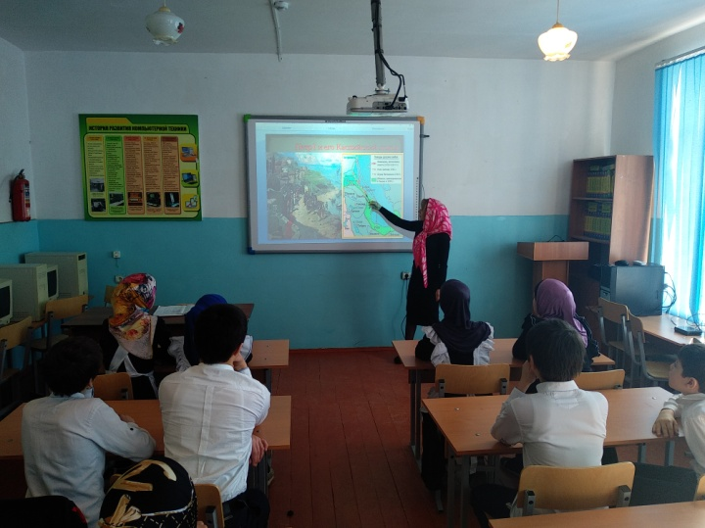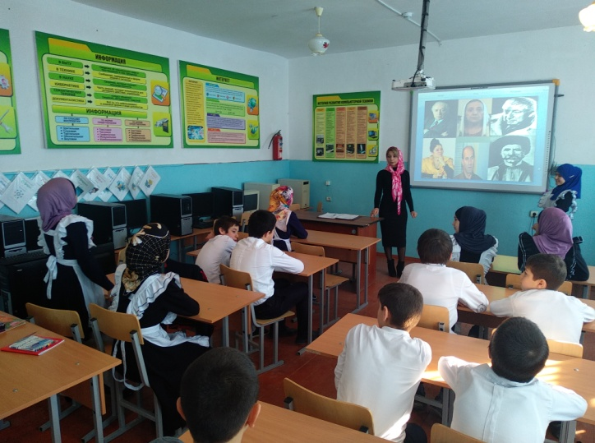1. Информационный час: «Дагестан мой край родной»

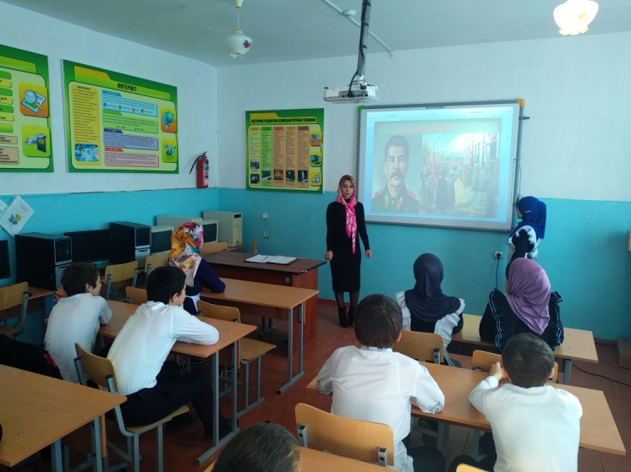

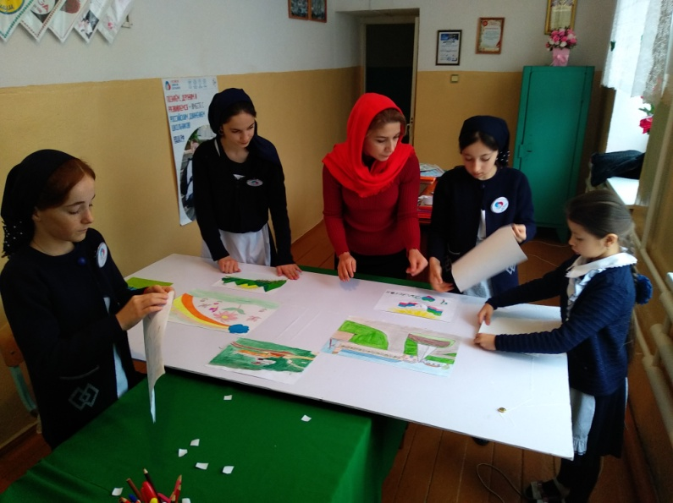 Конкурс рисунка: «Моя малая Родина - мой Дагестан»

